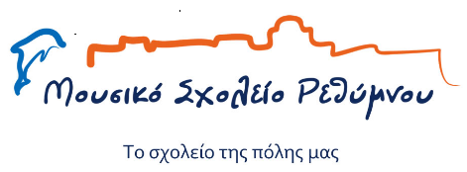 **Το Μουσικό Σχολείο Ρεθύμνου στη Σεβίλλη**

Οι καθηγήτριες του Μουσικού Σχολείου Ρεθύμνου Βενιανάκη Κρυσταλλία ΠΕ91.01/ΠΕ02, Βουρεξάκη Ερωφίλη ΠΕ79.01, Μαυρακάκη Χρυσούλα ΠΕ07 και Πανηγυράκη Αναστασία ΠΕ02 ταξίδεψαν στη Σεβίλλη της Ισπανίας την περίοδο **23 – 27 Σεπτεμβρίου** **2024** για να παρακολουθήσουν ένα **σεμινάριο** με θέμα ¨**Innovative Teaching Methods”** του οργανισμού Project Land Teacher Academy μέσα στο πλαίσιο του προγράμματος Erasmus+ ΚΑ122 του Μουσικού Σχολείου Ρεθύμνου με τίτλο: «***Ένα σχολείο για όλους: καινοτόμες προσεγγίσεις στην ψηφιακή εποχή***» και κωδικό 2023-1-EL01-KA122-SCH-000133234.

Αντικείμενο του σεμιναρίου ήταν η εισαγωγή στις **βασικές αρχές των σύγχρονων μεθόδων διδασκαλίας και η αξιοποίηση καινοτόμων πρακτικών στην εκπαιδευτική διαδικασία**. Οι σύγχρονες αυτές προσεγγίσεις στην εκπαίδευση παρουσιάστηκαν με διαδραστικό τρόπο, μέσα από τη συμμετοχή σε βιωματικά εργαστήρια. Οι μέθοδοι διδασκαλίας στις οποίες επικεντρώθηκε το σεμινάριο αφορούσαν στην **μάθηση μέσω του σώματος** (embodied learning), στην **παιχνιδοποίηση** (gamification), στη **μάθηση μέσω της διερεύνησης** (inquiry based learning), στις **υπαίθριες δραστηριότητες στην εκπαίδευση** (outdoor activities) και την **ανεστραμμένη τάξη** (flipped classroom). Στο σύνολό τους οι καινοτόμες αυτές πρακτικές αποτελούν δημιουργικές και αποτελεσματικές στρατηγικές, τις οποίες ο εκπαιδευτικός αξίζει να εντάξει στο ρεπερτόριό του, καθώς είναι ειδικά σχεδιασμένες ώστε να εμπλουτίζουν τον τρόπο διδασκαλίας.

Από τα βασικότερα πλεονεκτήματα των καινοτόμων αυτών πρακτικών είναι ότι **κερδίζουν το ενδιαφέρον των μαθητών**, αυξάνοντας το βαθμό συγκέντρωσής τους. Οι μαθητές νιώθουν άνετα μέσα σε ένα **ασφαλές και υποστηρικτικό περιβάλλον**, που **σέβεται τους προσωπικούς ρυθμούς** του κάθε εκπαιδευόμενου, ενώ μαθαίνουν μέσα από τα λάθη τους υιοθετώντας μια **υγιή στάση απέναντι στην αποτυχία**. Ταυτόχρονα ασκούνται στη **παραγωγή αυθεντικών ιδεών**, στην **κριτική σκέψη** και στον **αναστοχασμό**. Παράλληλα η υιοθέτηση αυτών των σύγχρονων πρακτικών στην εκπαίδευση επιτρέπει στους μαθητές να **ερευνήσουν**, να **σχεδιάσουν**, να φανταστούν, να αποκτήσουν προσωπική εμπειρία και να **διατυπώσουν ερωτήματα** και θέσεις καταλήγοντας σε **αποφάσεις.** Τέλος εξασφαλίζεται μια **συνεργατική** και πιο **ουσιαστική** – δια των συναισθημάτων – **μάθηση**.

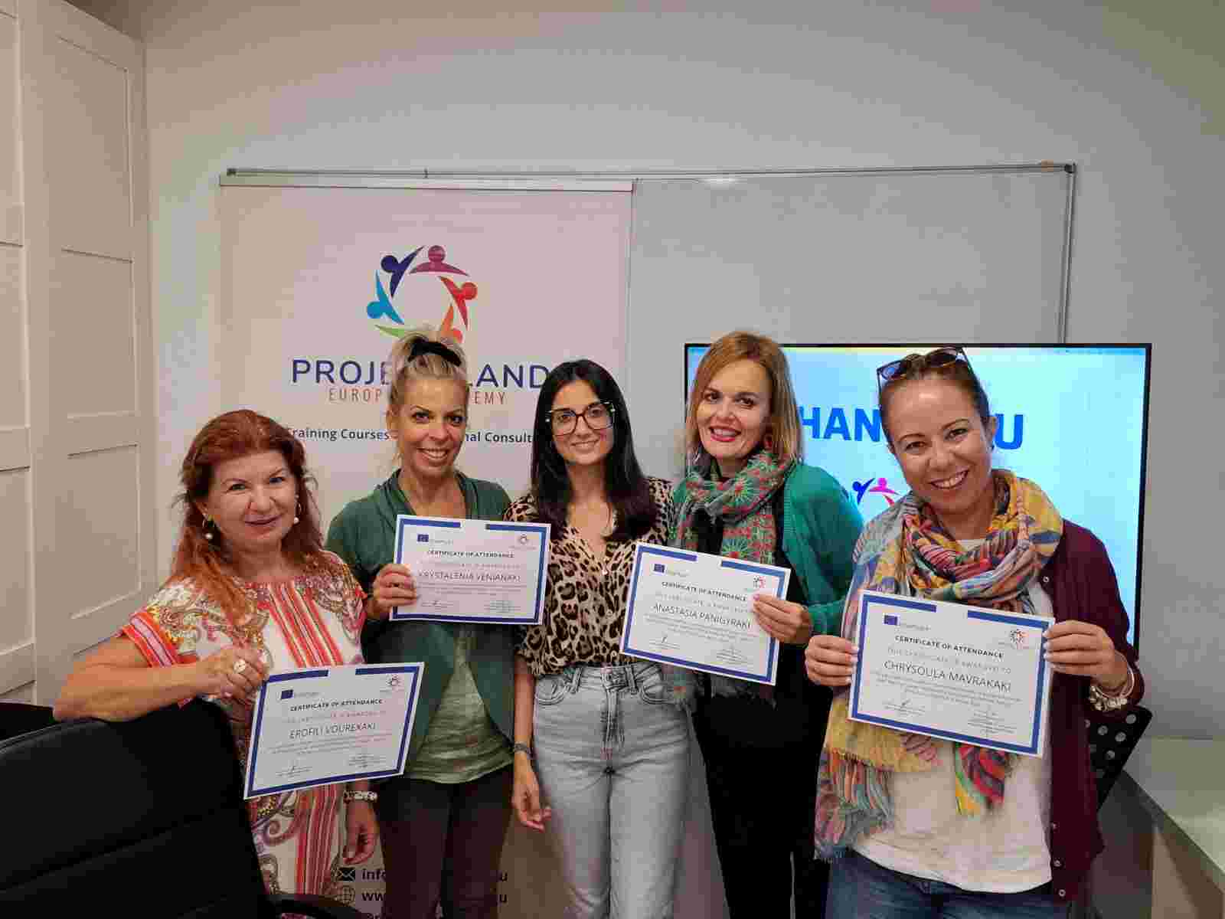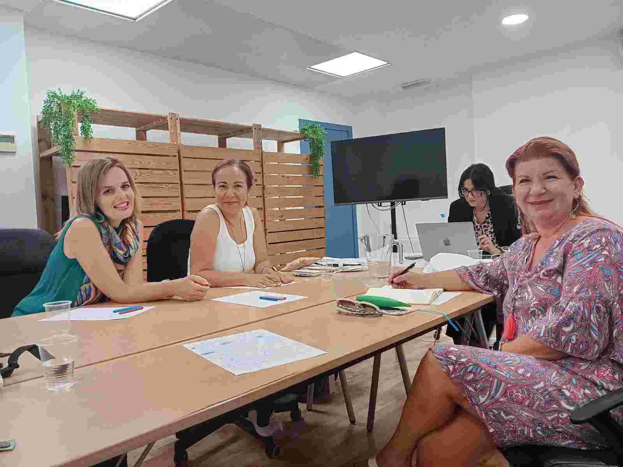

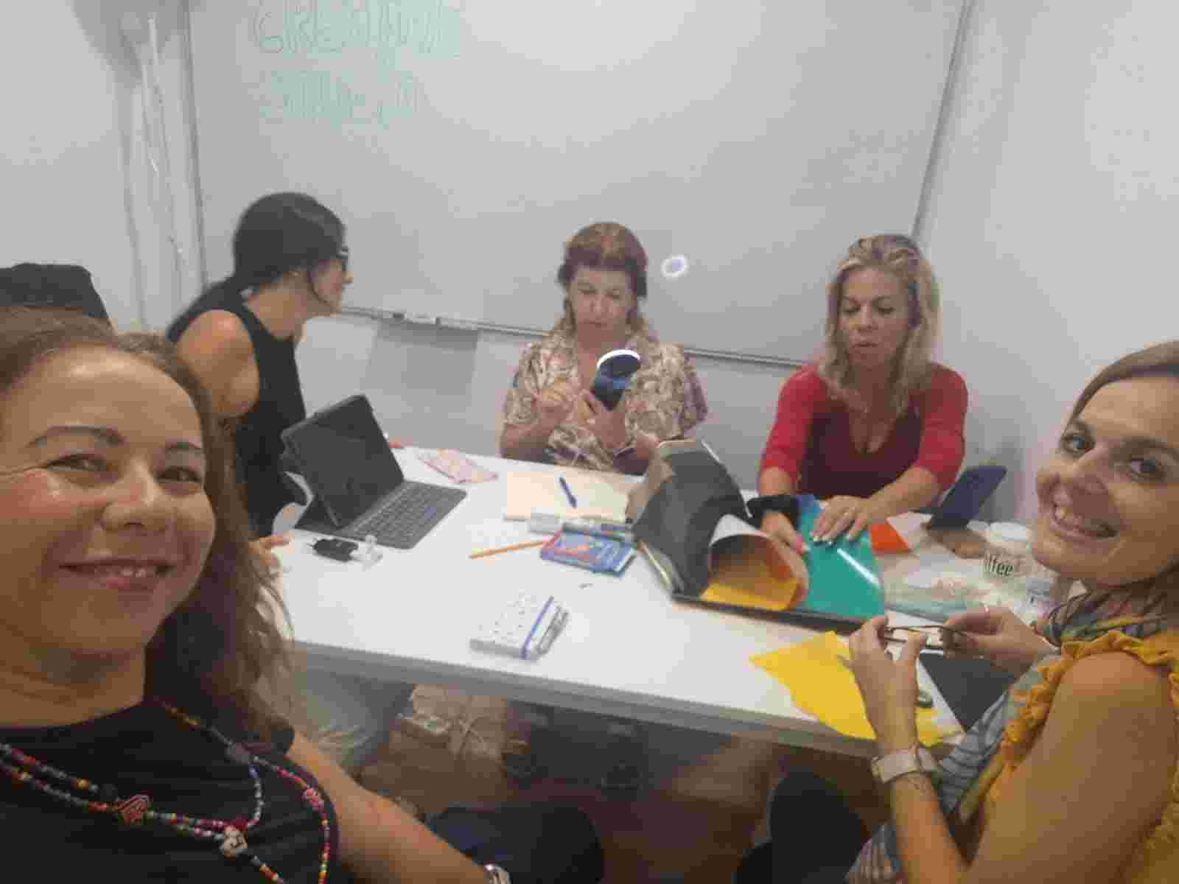

Η κινητικότητα ήταν εξάλλου και μια καλή ευκαιρία γνωριμίας με την **ιστορική, καλλιτεχνική και πολιτιστική κληρονομιά της πρωτεύουσας της Ανδαλουσίας**. Οι καθηγήτριες επισκέφθηκαν μνημεία και αξιοθέατα της πόλης, όπως το **Real Alcazar**, την **Plaza de Espana**, τον **καθεδρικό ναό** της Σεβίλλης με το εντυπωσιακό καμπαναριό του, το **Αρχείο των Ινδιών**, **το πάρκο Μαρία Λουίζα**, τον **Torre del Oro, τον ποταμό Γουαδαλκιβίρ** αλλά και το τέμενος της παρακείμενης πόλης Κόρδοβα.

